

秦皇岛市九龙山医院

单位名称：

预算代码：361009

二〇二三年九月



**单位决算公开文本**

**2022年度**



目 录

第一部分 单位概况

一、单位职责

二、机构设置

第二部分 2022年度单位决算报表

一、收入支出决算总表

二、收入决算表

三、支出决算表

四、财政拨款收入支出决算总表

五、一般公共预算财政拨款支出决算表

六、一般公共预算财政拨款基本支出决算明细表

七、政府性基金预算财政拨款收入支出决算表

八、国有资本经营预算财政拨款收入支出决算表

九、财政拨款“三公”经费支出决算表

第三部分 2022年单位决算情况说明

一、收入支出决算总体情况说明

二、收入决算情况说明

三、支出决算情况说明

四、财政拨款收入支出决算总体情况说明

五、财政拨款“三公”经费支出决算情况说明

六、机关运行经费支出说明

七、政府采购支出说明

八、国有资产占用情况说明

九、预算绩效情况说明

十、其他需要说明的情况

第四部分 名词解释



第一部分 单位概况

# 一、单位职责

我院2010年纳入全市公共卫生服务体系（秦发【2010】9号），现承担全市精神卫生、心理卫生、健康教育、严重精神障碍管理、四级网络管理、社区卫生指导、暑期保障、社会救助、突发事件心理危机干预等多项公共卫生职能。

二、机构设置

从决算编报单位构成看，纳入2022年度本部门决算汇编范围的独立核算单位（以下简称“单位”）共1个，具体情况如下：

|  |  |  |  |
| --- | --- | --- | --- |
| **序号** | **单位名称** | **单位基本性质** | **经费形式** |
| 1 | 秦皇岛市九龙山医院 | 财政补助事业单位 | 财政性资金定额或定项补助 |
| 注：1、单位基本性质分为行政单位、参公事业单位、财政补助事业单位、经费自理事业单位四类。  2、经费形式分为财政拨款、财政性资金基本保证、财政性资金定额或定项补助、财政性资金零补助四类。 | | | |



第二部分 2022年度单位决算报表





















第三部分 2022年度单位决算情况说明

一、收入支出决算总体情况说明

本单位2022年度收、支总计（含结转和结余）7868.01万元。与2021年度决算相比，收支各增加645.22万元，增长8.9%，主要原因是：

1、2022年收到医保回款以及病人就诊人数增加原因影响，医疗事业收入7124.74万元较2021年增加1395.77万元，增长比例24.37%

2、支出变动主要受到，以前年度未支付人员绩效财务记账，以及医院各项费用也相应的进行控制减少支出，保障医院正常的运转工作。

|  |
| --- |
|  |

二、收入决算情况说明

本单位2022年度收入合计7784.90万元，其中：财政拨款收入648.64万元，占8.3%；事业收入7124.74万元，占91.5%；经营收入0.00万元，占0.0%；其他收入11.52万元，占0.1%。

|  |
| --- |
|  |

三、支出决算情况说明

本单位2022年度支出合计7688.57万元，其中：基本支出7067.35万元，占91.9%；项目支出621.22万元，占8.1%；经营支出0.00万元，占0.0%。对附属单位补助支出0.00万元，占0.0%。

|  |
| --- |
|  |

四、财政拨款收入支出决算总体情况说明

**（一）财政拨款收支与2021年度决算对比情况**

本单位2022年度财政拨款本年收入648.64万元,比2021年度增加226.55万元，增长53.7%，主要原因是：使用以前年度结余资金以及今年下发重大公共卫生补助资金结转下一年度使用。本年支出621.22万元，减少49.58万元，降低7.39%，主要原因是：是重大公共卫生项目支出未全部支出形成结转资金。具体情况如下：

1.一般公共预算财政拨款本年收入648.64万元，比上年增加226.55万元，增长53.7%；主要原因是：1、2021年未拨付专用设备采购资金，2022年已拨付。2、2022年拨付重症精神病障碍管理经费52.39万元。本年支出621.22万元，减少49.58万元，降低7.4%，主要原因是：重大公共卫生项目支出未全部支出形成结转资金。

2.政府性基金预算财政拨款本年收入0.00万元，与上年持平；本年支出0.00万元，与上年持平。

3.国有资本经营预算财政拨款本年收入0.00万元，与上年持平；本年支出0.00万元，与上年持平。

|  |
| --- |
|  |

**（二）财政拨款收支与年初预算数对比情况**

本单位2022年度财政拨款本年收入648.64万元，完成年初预算的151.9%,比年初预算增加221.64万元，决算数大于预算数，主要原因是：部分财政资金年初时未列入预算项目；本年支出621.22万元，完成年初预算的145.5%,比年初预算增加194.22万元，决算数大于预算数，主要原因是：预算支出存在临时性支出项目，且本年度下拨资金用于下年度支出。具体情况如下：

1.一般公共预算财政拨款本年收入完成年初预算151.9%，比年初预算增加221.64万元，主要原因是：部分财政资金年初时未列入预算项目；本年支出完成年初预算145.5%，比年初预算增加194.22万元，主要原因是：预算支出存在临时性支出项目，且本年度下拨资金用于下年度支出。

2.政府性基金预算财政拨款本年收入0.00万元，与预算持平；本年支出0.00万元，与预算持平。

3.国有资本经营预算财政拨款本年收入0.00万元，与预算持平；本年支出0.00万元，与预算持平。

|  |
| --- |
|  |

1. **财政拨款支出决算结构情况**

2022年度财政拨款支出621.22万元，主要用于以下方面。

卫生健康（类）支出621.22万元，占100.0%，主要用于1、病人取暖费及伙食补助200万元。2、设备购置资金180万元。3、公共卫生及支农支边47万元。4、服务能力提升资金62.23万元。5、公立医院发展补助资金67.2万元。6、其他重大传染病防治经费55.79万元。

**（四）一般公共预算基本支出决算情况说明**

2022年度财政拨款基本支出0.00万元，其中：人员经费0.00万元，公用经费0.00万元。

五、财政拨款“三公”经费支出决算情况说明

**（一）“三公”经费财政拨款支出决算总体情况说明**

本单位2022年度“三公”经费财政拨款支出预算为0.00万元，支出决算为0.00万元，较预算持平，较2021年度决算持平。

**（二）“三公”经费财政拨款支出决算具体情况说明**

**1.因公出国（境）费支出情况。**本单位2022年度因公出国（境）费支出预算为0.00万元，支出决算0.00万元。因公出国（境）费支出较预算持平，较上年持平。其中因公出国（境）团组0个、共0人、参加其他单位组织的因公出国（境）团组0个、共0人**、**无本单位组织的出国（境）团组。

**2.公务用车购置及运行维护费支出情况。**本单位2022年度公务用车购置及运行维护费预算为0.00万元，支出决算0.00万元。公务用车购置及运行维护费支出较预算持平，较上年持平。其中：

**公务用车购置费支出0.00万元：**本单位2022年度公务用车购置量0辆，发生“公务用车购置”经费支出0.00万元。公务用车购置费支出较预算持平，较上年持平。

**公务用车运行维护费支出0.00万元：**本单位2022年度单位公务用车保有量0辆。公车运行维护费支出较预算持平，较上年持平。

**3.公务接待费支出情况。**本单位2022年度公务接待费支出预算为0.00万元，支出决算0.00万元。本年度共发生公务接待0批次、0人次。公务接待费支出较预算持平，较上年持平。

六、机关运行经费支出说明

本单位性质非行政单位和参照公务员管理事业单位，故无机关运行经费。

七、政府采购支出说明

本单位2022年度政府采购支出总额132.06万元，从采购类型来看，政府采购货物支出0.00万元、政府采购工程支出0.00万元、政府采购服务支出132.06万元。授予中小企业合同金额132.06万元，占政府采购支出总额的100.0%，其中授予小微企业合同金额132.06万元，占政府采购支出总额的100.0%。

八、国有资产占用情况说明

截至2022年12月31日，本单位共有车辆5辆，较上年持平。其中，副部（省）级及以上领导用车0辆，主要领导干部用车0辆，机要通信用车0辆，应急保障用车0辆，执法执勤用车0辆，特种专业技术用车2辆，离退休干部用车0辆，其他用车3辆。其他用车主要是保障病人运转车辆以及驻村工作组业务用车。单位价值100万元以上设备（不含车辆）4台（套）。

九、预算绩效情况说明

**（一）预算绩效管理工作开展情况**

根据预算绩效管理要求，本单位组织对2022年度一般公共预算项目支出全面开展绩效自评，其中，一级项目0个，二级项目11个，共涉及资金648.64万元，占一般公共预算项目支出总额的100%。组织对2022年度0个政府性基金预算项目支出开展绩效自评，共涉及资金0万元，占政府性基金预算项目支出总额的0%。组织对2022年度0个国有资本经营预算项目支出开展绩效自评，共涉及资金0万元，占国有资本经营预算项目支出总额的0%。

组织对0个一级项目开展了重点评价，涉及一般公共预算支出0万元，政府性基金预算支出0万元。其中，对0等项目分别委托第三方机构开展绩效评价。

从评价情况来看我院11个项目基本按年初既定的各项绩效指标完成全年的考核工作，并在年中支出过程中很好地掌握支出进度，保证了各项资金的使用效率。但受财政资金紧张的影响部分项目也存在资金支出缓慢的问题。

**（二）单位决算中项目绩效自评结果**

本单位在今年单位决算公开中反映收治危险病患者及精神疾病管理经费项目及九龙山取暖费、伙食补助及危险病患者管理经费项目等10个项目绩效自评结果。

1. 九龙山取暖费、伙食补助及危险病患者管理经费项目自评综述：根据年初设定的绩效目标，收治危险病患者及精神疾病管理经费项目绩效自评得分为100分（绩效自评表附后）。全年预算数为200万元，执行数为200万元，完成预算的100%。项目绩效目标完成情况：通过项目实施，完成了年初设定的各项绩效目标，完成配合公安等相关部门送诊的肇事肇祸病人收治工作;完成危险性较高的严重精神障碍患者收治工作等。未发现问题。

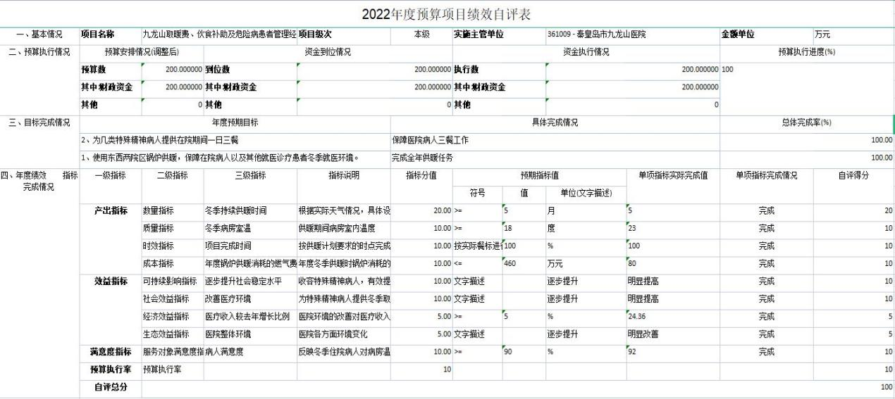

（2）公共卫生任务和支农支边项目绩效自评综述：

根据年初设定的绩效目标，九龙山取暖费及伙食补助项目绩效自评得分为100分（绩效自评表附后）。全年预算数为47万元，执行数为47万元，完成预算的100%。项目绩效目标完成情况：一是进行公共卫生宣传教育、完成下乡排查以及病人入网工作。未发现问题。

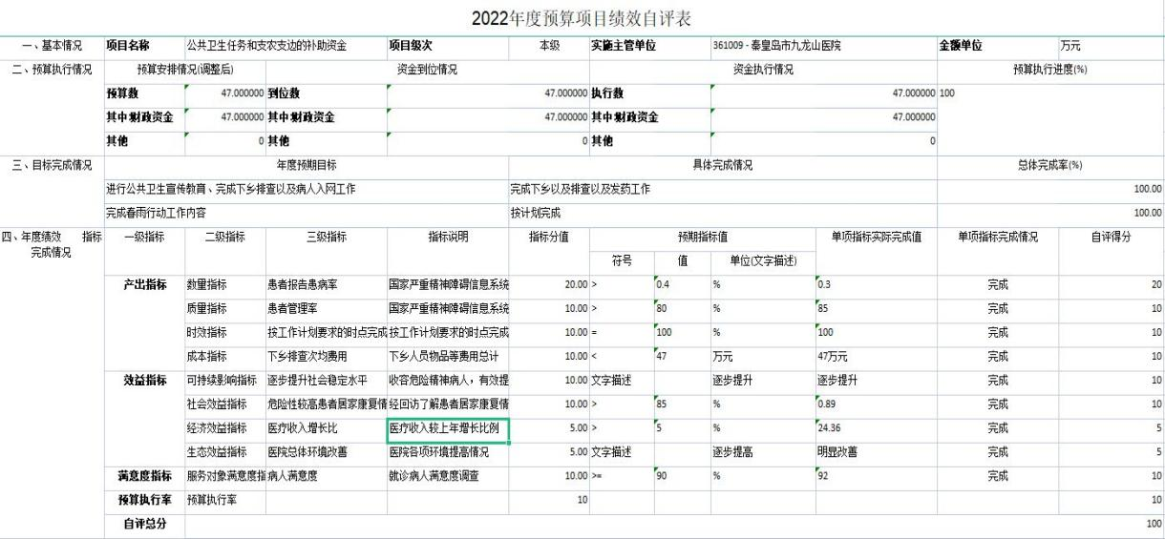

（3）提前下达中央2022年医疗服务与保障能力提升[公立医院综合改革]补助资金自评综述：

根据年初设定的绩效目标，收治危险病患者及精神疾病理经费项目绩效自评得分为100分（绩效自评表附后）。全年预算数为30.32万元，执行数为30.32万元，完成预算的100%。项目绩效目标完成情况：通过项目实施，完成主要用于收支危险患者各项经费支出，维护社会稳定，减少肇事肇祸事件发生。未发现问题。

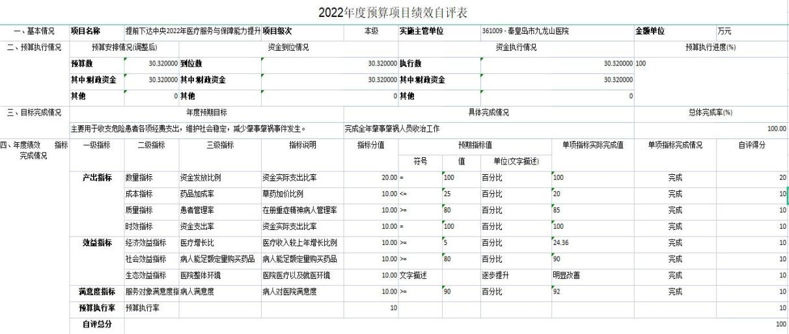

（4）医改专项资金-市直各医院院长年薪资金自评综述：

根据年初设定的绩效目标，收治危险病患者及精神疾病管理经费项目绩效自评得分为100分（绩效自评表附后）。全年预算数为38.7万元，执行数为38.7万元，完成预算的100%。项目绩效目标完成情况：通过项目实施，完成医改各项考核工作，取消药品加成，以及院长年薪的资金发放。未发现问题。

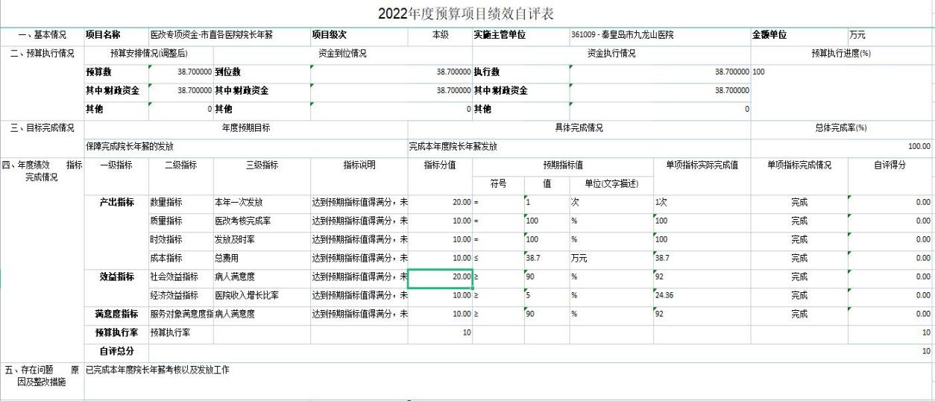

1. 公立医院发展补助资金自评综述：

根据年初设定的绩效目标，收治危险病患者及精神疾病管理经费项目绩效自评得分为100分（绩效自评表附后）。全年预算数为67.2万元，执行数为67.2万元，完成预算的100%。项目绩效目标完成情况：通过项目实施，完成了保障医院运转费用以及发展改革资金的支出。未发现问题。

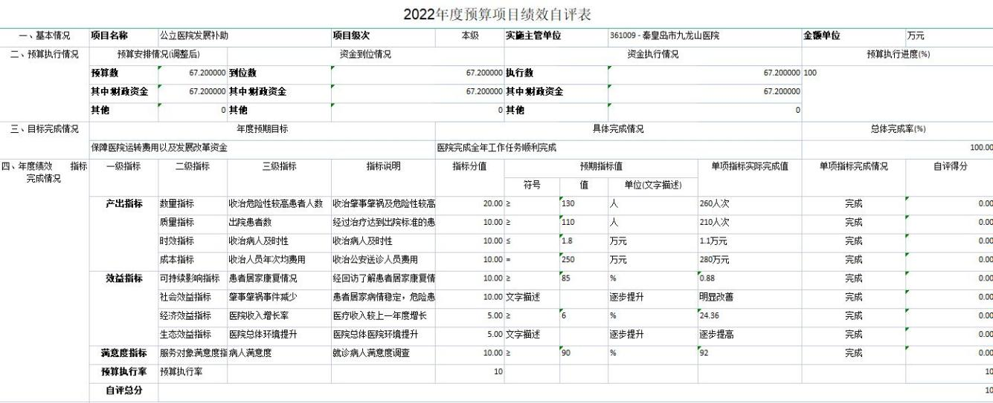

1. 下达2021年1-2月份一线医务人员临时性工作补助

资金自评综述：

根据年初设定的绩效目标，收治危险病患者及精神疾病管理经费项目绩效自评得分为100分（绩效自评表附后）。全年预算数为1.12万元，执行数为1.12万元，完成预算的100%。项目绩效目标完成情况：通过项目实施完成了支付2021年1-2月一线医务人员临时性工资补助。未发现问题。

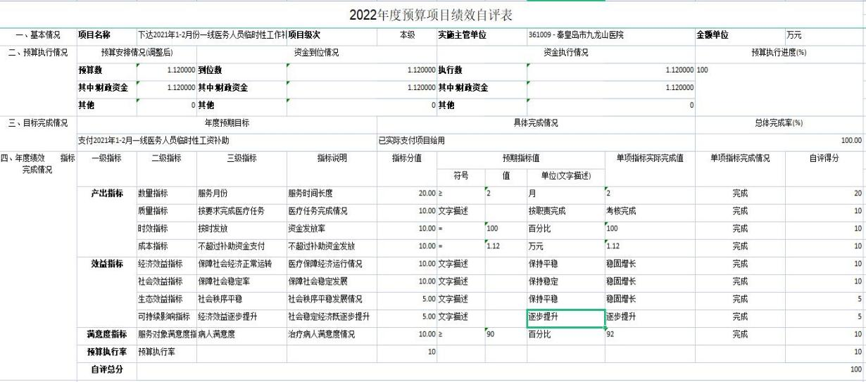

（7）下达2021年中央基本公共卫生服务补助资金[第二批]资金自评综述：

根据年初设定的绩效目标，收治危险病患者及精神疾病管理经费项目绩效自评得分为100分。全年预算数为20万元，执行数为20万元，完成预算的100%。项目绩效目标完成情况：通过资金使用帮助医院提升公共卫生服务能力。未发现问题。

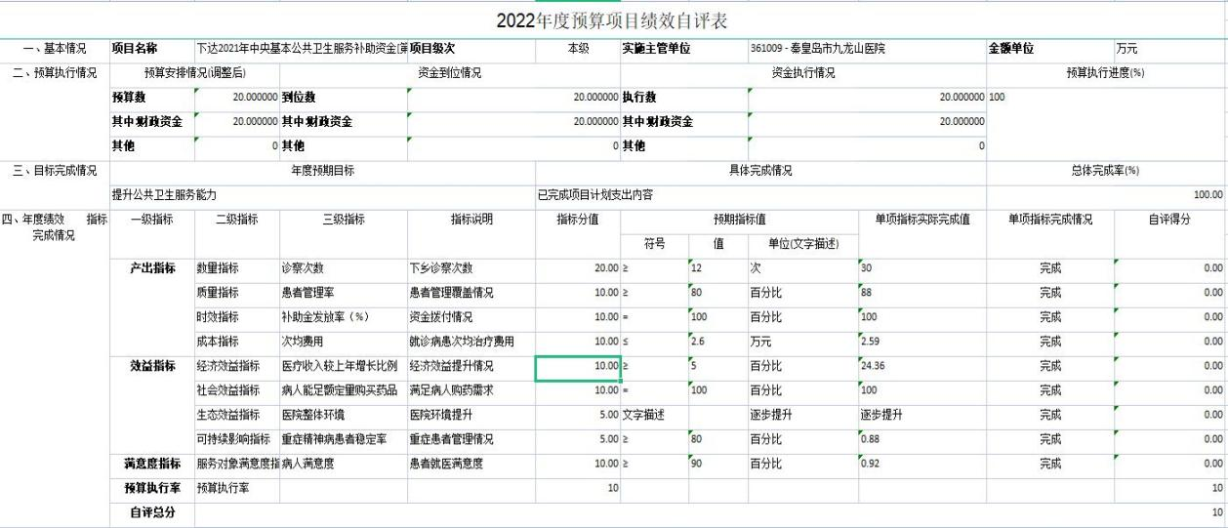

（8）河北省财政厅关于下达中央2021年重大传染病防控

经费自评综述：

根据年初设定的绩效目标，收治危险病患者及精神疾病管理经费项目绩效自评得分为0分。全年预算数为28.87万元，执行数为28.87万元，完成预算的100%。项目绩效目标完成情况：通过资金使用完成病人入网统计工作以及药品发放工作未发现问题。

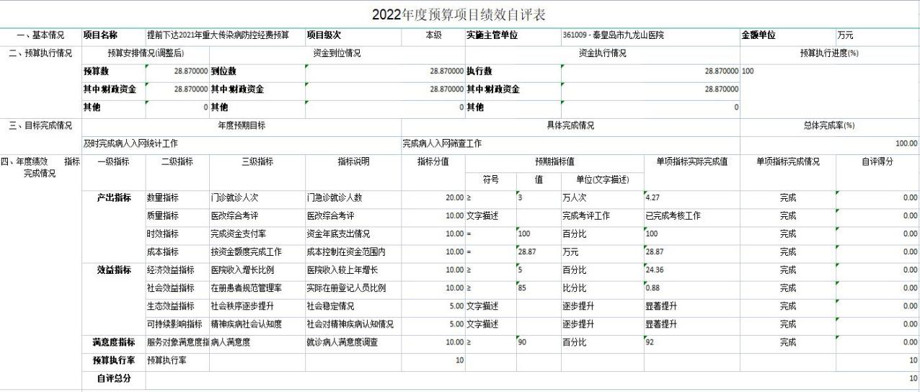

1. 下达中央2022年医疗服务与保障能力提升【公立医院综合改革】补助资金自评综述：

根据年初设定的绩效目标，收治危险病患者及精神疾病管理经费项目绩效自评得分为0分。全年预算数为11.91万元，执行数为11.91万元，完成预算的100%。项目绩效目标完成情况：完成医改考核指标，并完成医改考核验收。未发现问题。

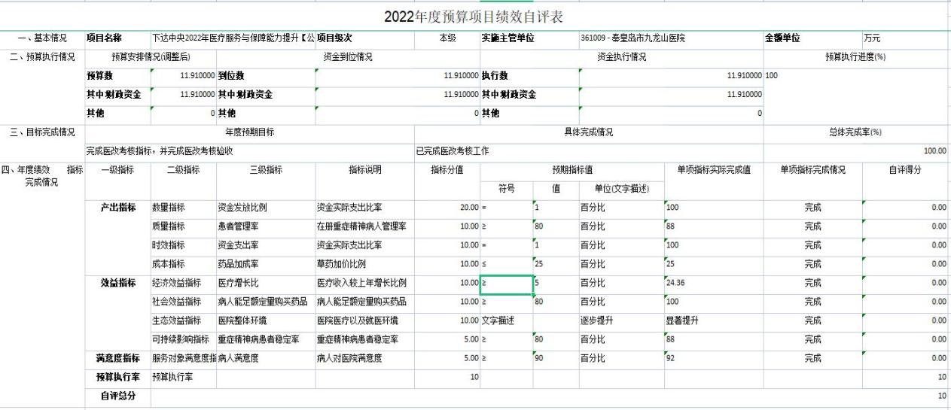

1. 设备购置补助资金自评综述：

根据年初设定的绩效目标，收治危险病患者及精神疾病管理经费项目绩效自评得分为0分。全年预算数为180万元，执行数为180万元，完成预算的100%。项目绩效目标完成情况：1、增加检验设备，提高我院综合检查、治疗水平。2、拓宽我院医疗收入途径，实现我院长期发展目标。未发现问题。

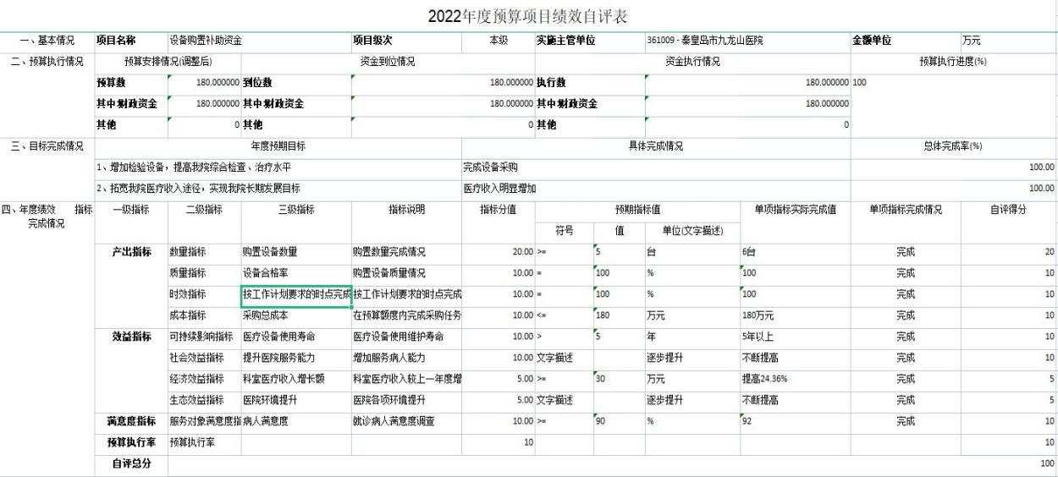

（11）河北省财政厅关于下达中央2021年重大传染病防控

经费自评综述：

根据年初设定的绩效目标，收治危险病患者及精神疾病管理经费项目绩效自评得分为0分。全年预算数为23.52万元，执行数为0万元，完成预算的0%。项目绩效目标完成情况：受疫情影响项目未完成工作，资金结转至下一年度，并完成相应工作内容。

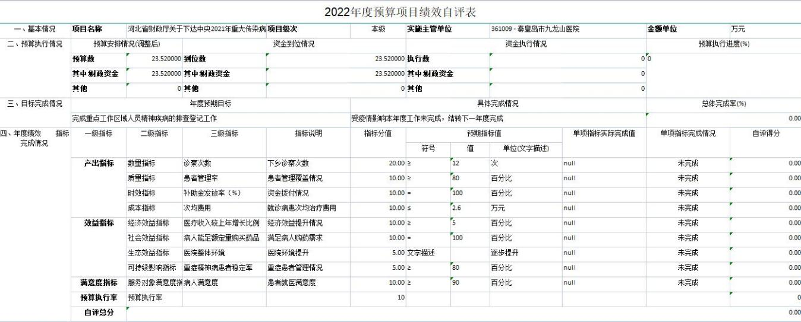

**（三）单位评价项目绩效评价结果**

我院全年项目测评共计11个，涉及资金合计648.64万元。其中，实现绩效目标的项目有 11个，涉及资金625.13万元；不能完成绩效目标的项目有1个，涉及资金 23.52万元，主要原因为重大公共卫生项目本年度受疫情影响未执行，2023年度完成此项工作任务。

十、其他需要说明的情况

1.本单位2022年度政府性基金预算财政拨款无收支及结转结余情况, 故公开07表以空表列示；国有资本经营预算经费无收支及结转结余情况, 故公开08表以空表列示；财政拨款“三公”经费无收支及结转结余情况，故公开09表以空表列示。

2.由于决算公开表格中金额数值应当保留两位小数，公开数据为四舍五入计算结果，个别数据合计项与分项之和存在小数点后差额，特此说明。



第四部分 相关名词解释

**（一）财政拨款收入：**本年度从本级财政部门取得的财政拨款，包括一般公共预算财政拨款和政府性基金预算财政拨款。

**（二）事业收入：**指事业单位开展专业业务活动及辅助活动所取得的收入。

**（三）其他收入：**指除上述“财政拨款收入”“事业收入”“经营收入”等以外的收入。

**（四）用事业基金弥补收支差额：**指事业单位在用当年的“财政拨款收入”“财政拨款结转和结余资金”“事业收入”“经营收入”“其他收入”不足以安排当年支出的情况下，使用以前年度积累的事业基金（事业单位当年收支相抵后按国家规定提取、用于弥补以后年度收支差额的基金）弥补本年度收支缺口的资金。

**（五）年初结转和结余：**指以前年度尚未完成、结转到本年仍按原规定用途继续使用的资金，或项目已完成等产生的结余资金。

**（六）结余分配：**指事业单位按照事业单位会计制度的规定从非财政补助结余中分配的事业基金和职工福利基金等。

**（七）年末结转和结余：**指单位按有关规定结转到下年或以后年度继续使用的资金，或项目已完成等产生的结余资金。

**（八）基本支出：**填列单位为保障机构正常运转、完成日常工作任务而发生的各项支出。

**（九）项目支出：**填列单位为完成特定的行政工作任务或事业发展目标，在基本支出之外发生的各项支出

**（十）基本建设支出：**填列由本级发展与改革部门集中安排的用于购置固定资产、战略性和应急性储备、土地和无形资产，以及购建基础设施、大型修缮所发生的一般公共预算财政拨款支出，不包括政府性基金、财政专户管理资金以及各类拼盘自筹资金等。

**（十一）其他资本性支出：**填列由各级非发展与改革部门集中安排的用于购置固定资产、战备性和应急性储备、土地和无形资产，以及购建基础设施、大型修缮和财政支持企业更新改造所发生的支出。

**（十二）“三公”经费：**指部门用财政拨款安排的因公出国（境）费、公务用车购置及运行费和公务接待费。其中，因公出国（境）费反映单位公务出国（境）的国际旅费、国外城市间交通费、住宿费、伙食费、培训费、公杂费等支出；公务用车购置及运行费反映单位公务用车购置支出（含车辆购置税、牌照费）及按规定保留的公务用车燃料费、维修费、过桥过路费、保险费、安全奖励费用等支出；公务接待费反映单位按规定开支的各类公务接待（含外宾接待）支出。

**（十三）其他交通费用：**填列单位除公务用车运行维护费以外的其他交通费用。如公务交通补贴、租车费用、出租车费用，飞机、船舶等燃料费、维修费、保险费等。

**（十四）公务用车购置：**填列单位公务用车车辆购置支出（含车辆购置税、牌照费）。

**（十五）其他交通工具购置：**填列单位除公务用车外的其他各类交通工具（如船舶、飞机等）购置支出（含车辆购置税、牌照费）。

**（十六）机关运行经费：**指为保障行政单位（包括参照公务员法管理的事业单位）运行用于购买货物和服务的各项资金，包括办公及印刷费、邮电费、差旅费、会议费、福利费、日常维修费、专用材料以及一般设备购置费、办公用房水电费、办公用房取暖费、办公用房物业管理费、公务用车运行维护费以及其他费用。

**（十七）经费形式:**按照经费来源，可分为财政拨款、财政性资金基本保证、财政性资金定额或定项补助、财政性资金零补助四类。